Всероссийская молодежная экологическая акция
«Чистое село» (апрель-май 2017г.)
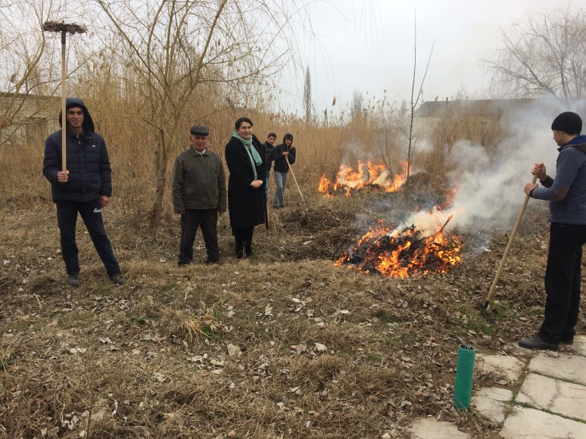
В апреле-мае 2017г. проводилась Всероссийская молодежная экологическая акция «Чистое село». Организаторами Акции выступили Общероссийская молодежная общественная организация «Российский союз сельской молодежи» и МОН РФ.
Целью и задачами Акции являются привлечение внимания молодежи к проблемам экологии, формированию экологической культуры у молодежи и развитие навыков природоохранного поведения в быту.
Аграрный колледж уже несколько лет активно сотрудничает с республиканским отделением ОМОО «РССМ», представитель которого Абдуллаев Рашид Магомедович часто посещает колледж и проводит мероприятия по повышению информированности обучающихся и студентов колледжа о мерах гос. поддержки сельского населения, особенно, молодежи в области развития сельского хозяйства и социального развития сельских территорий…
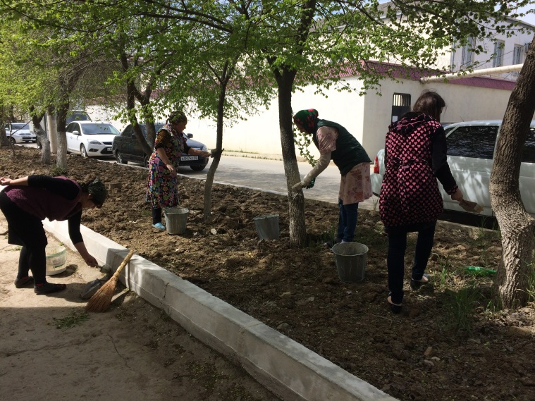
В рамках проводимой акции в колледже были проведены субботники по наведению должного санитарного порядка и благоустройству территории колледжа. В апреле на территории колледжа (сильно заболоченной и солончаковой) высажено более 100 деревьев и 150 кустарников. За ними ведется уход: полив и защита от нашествия крупного рогатого скота.
В апреле-мае 2017 года в колледже проводились мероприятия по защите рефератов, подготовленных обучающимися и студентами колледжа в рамках объявленного 2017 года Годом экологии и водных ресурсов. Тематика рефератов, в рамках акции и основном, были посвящены экологическим проблемам будущей профессии. Молодежным центром колледжа была организована работа по проведению акции «Чистое село» ребятами в их родных селах , фотографии о проводимых в селах мероприятиях выставлены на стендах МЦ.

